# 最高检发布6件依法惩治非法捕捞水产品犯罪典型案例

**聚焦非法捕捞全链条 从源头斩断利益链条**

6月10日，最高人民检察院发布6件依法惩治非法捕捞水产品犯罪典型案例。有的案例涉及跨区域、大规模非法捕捞水产品犯罪，涉案人员长期在禁渔河段大肆非法捕捞，甚至以冲撞执法船只等方式暴力抗法；有的案例涉及职业化、团伙化的非法捕捞违法犯罪，捕捞人员与收购、运输、销售人员长期勾结，形成“一体化产业链”等。

该批典型案例分别为广东省清远市陈某华等30人非法捕捞水产品、掩饰、隐瞒犯罪所得案，辽宁省大连市王某非法捕捞水产品案，浙江省杭州市张某等44人非法捕捞水产品案，上海市高某愿等22人非法捕捞水产品案，江苏省常州市陈某龙等16人非法捕捞水产品、掩饰、隐瞒犯罪所得案，天津市赵某强等16人非法捕捞水产品不起诉案。

记者注意到，案例一中，检察机关通过“行刑衔接”工作机制，主动加强部门间沟通协作，形成打击非法捕捞水产品犯罪的执法司法合力；案例二中，检察机关强化与海警等部门的衔接配合，就线索互通、信息共享、案件办理、涉案渔业资源处理等加强协作，确保证据充分固定，准确认定犯罪；案例三中，针对非法捕捞涉众犯罪多发态势，检察机关以宽严相济刑事政策为指引，准确区分罪责，分类处理；案例四中，检察机关深入追查非法捕捞人员历次作业情况、渔获物去向，对非法捕捞、收购、运输和销售行为进行全链条打击；案例五中，检察机关对办案中发现的问题，深入调查研究，实现从个案办理到类案监督；案例六中，检察机关用好相对不起诉制度，做到教育惩处相结合。

据悉，检察机关认真贯彻落实党中央、国务院决策部署，充分发挥职能作用，坚持依法惩治非法捕捞水产品犯罪。2020年以来，最高检联合公安部、农业农村部等10部门部署开展长江流域非法捕捞专项整治行动，会同有关部门出台《关于依法惩治非法野生动物交易犯罪的指导意见》《依法惩治长江流域非法捕捞等违法犯罪的意见》《关于办理破坏野生动物资源刑事案件适用法律若干问题的解释》，下发《检察机关办理长江流域非法捕捞案件有关法律政策问题的解答》，不断完善渔业资源保护法律政策。

最高检第一检察厅负责人表示，各级检察机关办理非法捕捞水产品犯罪案件，既要依法严厉打击，又要区分不同情形分类处理。不断加强与侦查机关的沟通协作，对在办案中遇到的司法难点堵点问题认真研究，引导侦查机关全面客观收集固定证据。聚焦非法捕捞“捕、收、运、销”全链条，坚持深挖线索，从源头斩断利益链条。在认真梳理案件事实证据基础上，用足用好法律规定，进一步健全刑事司法和行政执法衔接机制。注重以案释法提升民众法治意识，从源头上减少相关违法犯罪行为的发生。

近年来，过度捕捞带来的鱼类资源过度消耗等问题不仅对渔业资源造成直接损害，也导致水生生物减少，破坏了生物多样性，影响了生态平衡。为养护水生生物资源，保护生物多样性，我国四大海域、内陆七大重点流域全面实施休禁渔制度。检察机关认真贯彻落实党中央、国务院决策部署，围绕中心、服务大局，充分发挥职能作用，坚持依法惩治非法捕捞水产品犯罪，有效保护我国渔业资源。

2020年以来，最高检联合公安部、农业农村部等10部门部署开展长江流域非法捕捞专项整治行动，会同有关部门出台《关于依法惩治非法野生动物交易犯罪的指导意见》《依法惩治长江流域非法捕捞等违法犯罪的意见》《关于办理破坏野生动物资源刑事案件适用法律若干问题的解释》，下发《检察机关办理长江流域非法捕捞案件有关法律政策问题的解答》，不断完善渔业资源保护法律政策。各地检察机关认真落实最高检部署要求，全面准确贯彻宽严相济刑事政策，着力加强办理破坏环境资源犯罪案件专业化、规范化建设，不断提升检察机关保护渔业资源的能力和水平。

此次发布的6件依法惩治非法捕捞水产品犯罪典型案例，充分展现了检察机关发挥职能作用、服务保障生态文明建设的不懈努力，彰显了司法维护渔业资源、守护生态安全边界的坚定决心，对进一步加强生态环境司法保护具有示范引领作用。

**案例一 广东省清远市陈某华等30人非法捕捞水产品、掩饰、隐瞒犯罪所得案**

**【关键词】**

非法捕捞水产品 掩饰、隐瞒犯罪所得 珠江流域 行刑衔接 刑事附带民事公益诉讼

**【要旨】**

检察机关通过“行刑衔接”工作机制，主动加强部门间沟通协作，形成打击非法捕捞水产品犯罪的执法司法合力；在依法惩治破坏渔业资源犯罪的同时，通过刑事附带民事公益诉讼等方式，让犯罪分子承担恢复生态、赔偿损失的民事责任，提高犯罪成本。

**【基本案情】**

2019年4月至2021年1月，被告人陈某华、陈某明等24人以家庭成员或亲戚朋友关系为组合纽带，在佛山市三水区大塘镇至清远市清城区石角镇禁渔河段，长期采用电拖网船电鱼的方式，大肆非法捕捞草鱼、鲢鱼、鲫鱼等河鱼后销售得款195万余元。被告人林某华、王某志等6人明知陈某华等人售卖的水产品系非法捕捞所得，仍予以收购。经鉴定，本案造成水生生物资源损失3260余万元。

**【检察履职情况】**

本案为跨区域、大规模非法捕捞水产品犯罪，涉案人员长期在禁渔河段大肆非法捕捞，甚至以冲撞执法船只等方式暴力抗法，不但严重破坏珠江流域渔业资源和生态环境，而且造成恶劣的社会影响，群众反映强烈。2020年7月，清远市清城区人民检察院（以下简称“清城区检察院”）通过“行刑衔接”工作机制，联合清远市公安局清城分局（以下简称“清城公安分局”）和区渔政部门部署专项打击行动，先后三次召开联席会议，重点针对犯罪分子熟悉水路、装备好、船速快以及深夜作案、流窜作案带来的抓捕难、取证难、执法风险大等突出困难，提出以“收鱼人”为切入点，逆向查找“捕鱼人”的引导侦查意见。清城公安分局采纳了清城区检察院的意见，于2021年1月组织收网行动，抓获犯罪嫌疑人28人，扣押大型电鱼船9艘，冻结涉案资金756万元。为进一步夯实证据，清城区检察院在清远市人民检察院（以下简称“清远市检察院”）的指导下，就案件管辖、共犯人数、犯罪数额、违法所得、赔偿损失的计算等问题，向清城公安分局进一步提出引导取证意见。

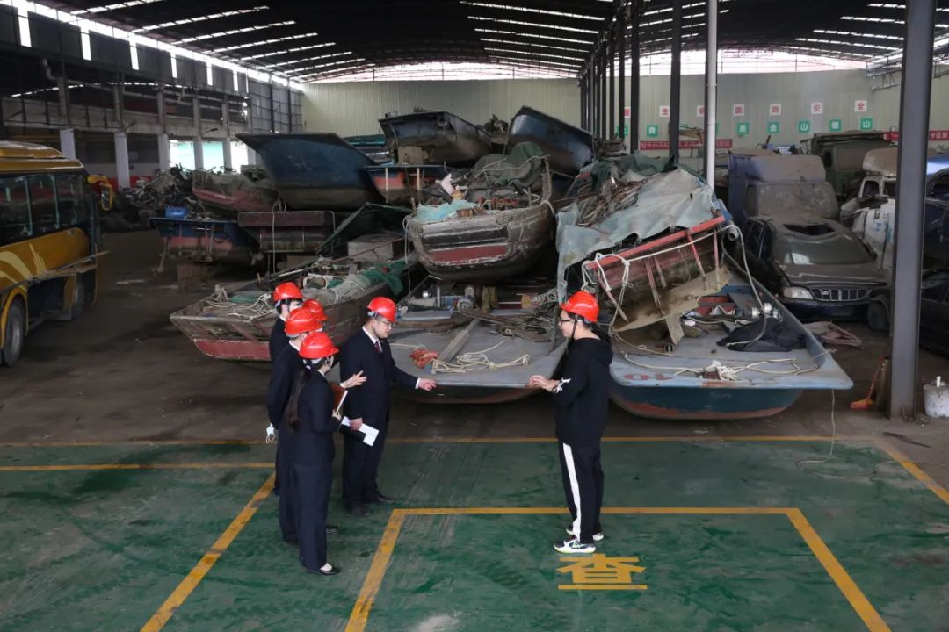

清城区检察院到扣押船只现场对关联证据进行复核

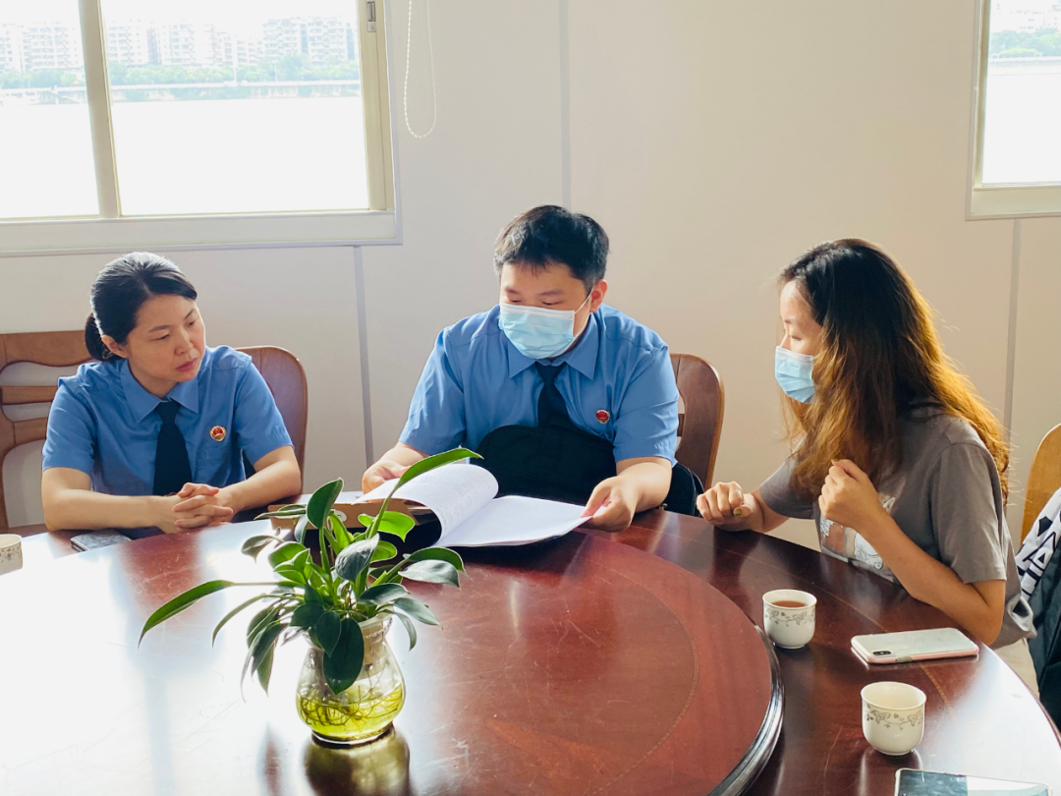

清城区检察院会同检测机构、清城区农业农村局到现场取证

为准确认定生态损害赔偿数额，清城区检察院公益诉讼检察部门同步介入，引导公安机关查实作案时间段（区分禁渔期和非禁渔期）、渔获种类、作案渔船马达的功率、作案区域、实际交易金额等证据后提交鉴定机构，作为鉴定生态损害赔偿数额的重要依据。清城公安分局按照清城区检察院的意见，进一步完善了全案证据。2021年2月，清城公安分局提请清城区检察院对28名犯罪嫌疑人批准逮捕。清城区检察院在审查逮捕过程中，敦促另外2名犯罪嫌疑人投案自首。

2021年5月，公安机关将该批案件分成13个案件陆续移送清城区检察院审查起诉。清城区检察院受理案件后，积极开展认罪认罚工作，促使部分犯罪嫌疑人主动退出赃款合计72万余元。经审查，2021年6月至8月，清城区检察院以被告人陈某华等22人涉嫌非法捕捞水产品罪，被告人林某华等6人涉嫌掩饰、隐瞒犯罪所得罪，向清城区人民法院（以下简称“清城区法院”）提起公诉；对涉嫌非法捕捞水产品罪的陈某华等22人提起刑事附带民事公益诉讼，要求22名被告承担水生生物资源损失及鉴定评估等费用3322万余元；对犯罪情节轻微的陈某妹、陈某娣2人依法作相对不起诉处理，并督促被不起诉人以增殖放流方式，投放1.2万尾鱼苗用以修复受损生态环境。

2021年11月至12月，清城区法院先后对上述案件作出一审判决，判决陈某华等22人犯非法捕捞水产品罪，分别判处有期徒刑二年四个月至七个月不等，支持检察机关全部民事公益诉讼请求，判处陈某华等22人赔偿水生生物资源损失及鉴定评估等费用合计3322万余元；判决林某华等6人犯掩饰、隐瞒犯罪所得罪，分别判处有期徒刑五年六个月至有期徒刑三年不等，并处罚金合计21万元。一审判决后，林某志、何某杰以量刑过重为由提出上诉，林某智、陈某权以刑事附带民事公益诉讼部分判决赔偿数额过高为由提出上诉，清远市中级人民法院二审裁定维持了对林某志和何某杰的量刑，对林某智、陈某权的民事公益诉讼赔偿数额作了少许下调。

针对本案暴露出北江河段非法捕捞猖獗、监管不力的问题，清城区检察院依法向区农业农村部门发出行政公益诉讼诉前检察建议，督促其依法履职，堵塞执法监管漏洞。清城区农业农村局采纳了检察建议，对全体执法人员开展专题培训，对执法装备进行了升级，进一步加大了执法巡查力度和宣传教育力度。为进一步养护当地水生生物资源，清远市农业农村部门在6月6日全国“放鱼日”开展了大型增殖放流活动，邀请清远市检察机关到场共同开展生态环境保护科普和普法宣传活动，取得了良好社会效果。

**【典型意义】**

北江是珠江的第二大水系，渔业资源丰富，生态功能突出。为保护北江流域渔业生态资源，检察机关刑事检察、公益诉讼检察部门加强横向联动，努力打破在生态环境资源保护领域融合发展的壁垒。刑事检察部门在提前介入公安机关侦查，提出取证意见的同时，与公益诉讼检察部门共享案件线索，为全方位、大力度追究犯罪分子刑事责任和民事赔偿责任，全面修复被损害的渔业资源奠定了基础。为推动区域生态安全防护能力不断提高，检察机关注重与行政主管部门协同履职。通过个案办理挖掘案件背后的社会治理问题，以检察建议的方式促进源头治理，提升珠江流域渔业资源保护综合治理水平。

**案例二 辽宁省大连市王某非法捕捞水产品案**

**【关键词】**

非法捕捞水产品 黄海海域 介入侦查引导取证 追诉漏犯

**【要旨】**

海上非法捕捞水产品犯罪往往涉案人数多，涉及金额大，现场难以固定和取证。检察机关强化与海警等部门的衔接配合，就线索互通、信息共享、案件办理、涉案渔业资源处理等方面加强协作，确保证据充分固定，准确认定犯罪。

**【基本案情】**

2021年5月，被告人王某明知我国黄海海域进入伏季休渔期，仍多次驾驶船只进入上述海域实施非法捕捞作业。其间，王某通过王某刚、林某云雇佣殷某明等人（均另案处理），使用快艇运输非法捕捞的各类螃蟹2898.9公斤和海螺11487.5公斤。经鉴定，上述渔获物合计价值145万余元。

**【检察履职情况】**

2021年5月30日，大连海警局庄河工作站（以下简称“庄河海警”）对本案立案侦查。庄河市人民检察院（以下简称“庄河市检察院”）应邀提前介入侦查，就捕捞海域、非法网具的认定，渔获物价值、犯罪嫌疑人主观认知等证据的收集等问题向庄河海警提出引导取证的意见。2021年7月9日，庄河海警提请庄河市检察院以非法捕捞水产品罪批准逮捕王某。庄河市检察院依法对王某作出批捕决定。8月31日，庄河海警就本案向庄河市检察院移送审查起诉。审查中，庄河市检察院根据运输上岸的渔获物曾被装在标有“苗”等字样的渔筐内这一细节，联系当地人有“字样代表所有人”的渔业捕捞习惯，引导庄河海警进一步收集调取相关证据后，依法追诉到非法捕捞人员王某财和苗某敏，并另行追加认定王某还有非法捕捞海螺4490公斤（价值372670元）的犯罪事实。

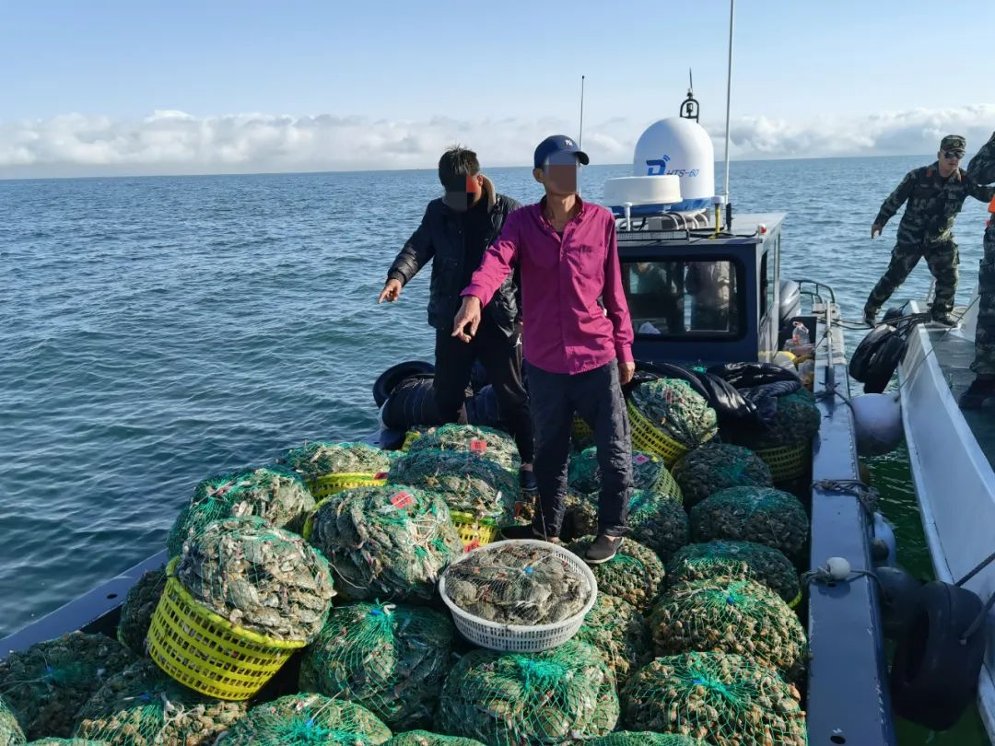

犯罪嫌疑人在抓获现场指认渔获物

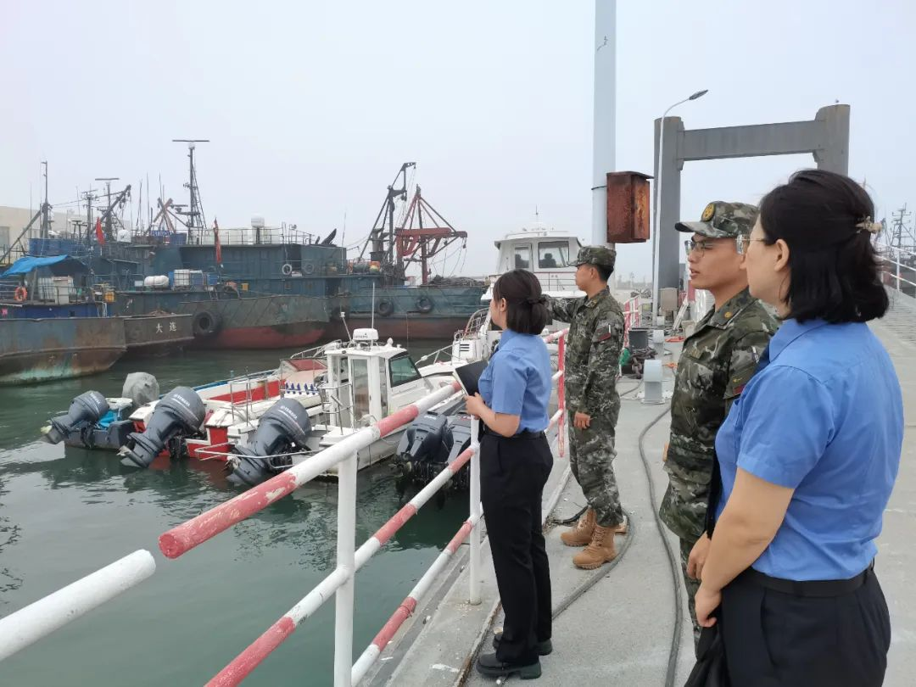

庄河市检察院和庄河海警局在海港协同办案

2022年1月，庄河市检察院根据大连市关于破坏环境资源刑事案件集中管辖的规定，先后对王某、王某财和苗某敏以涉嫌非法捕捞水产品罪向大连市沙河口区人民法院（以下简称“沙河口区法院”）提起公诉。2022年6月，沙河口区法院以非法捕捞水产品罪判处王某有期徒刑一年六个月，对王某财和苗某敏分别判处有期徒刑八个月缓刑一年和单处罚金3万元的刑罚。宣判后，王某未提出上诉，一审判决生效。

**【典型意义】**

海洋伏季休渔制度对控制海洋捕捞强度，保护海洋渔业资源和促进渔业可持续发展发挥了重要作用。当前我国海洋伏季休渔制度已覆盖我国管辖的渤海、黄海、东海和南海四大海域。为深入推进海洋生态文明建设，切实保护海洋渔业资源，检察机关聚焦关键海域，坚持最严格法治，从严惩治违反海洋伏季休渔规定的非法捕捞犯罪。加强与侦查机关的沟通协作，对在办案中遇到的司法难点堵点问题认真研究，引导侦查机关全面客观收集固定证据；对证明捕捞、收购、销售等上下游犯罪的证据全面梳理，引导侦查机关全链条打击、全方位精准惩治犯罪，确保海洋伏季休渔秩序良好稳定，渔业资源得到休养生息。

**案例三 浙江省杭州市张某等44人非法捕捞水产品案**

**【关键词】**

非法捕捞水产品 钱塘江水域 宽严相济 检察协同履职  行刑衔接

**【要旨】**

检察机关办理非法捕捞水产品犯罪案件，既依法严厉打击，又区分不同情形分类处理，注重与相关职能部门协同履职，以有力办案促有效治理，达到“办一案，治一方”的办案效果。

**【基本案情】**

2022年3月至5月，被告人张某等人明知钱塘江干流处于禁渔期，仍在钱塘江水域使用直径为3.8mm的渔网非法捕捞鳗鱼苗3900余尾。经鉴定，张某等人使用的渔网直径均小于国家规定最小网目尺寸，属于国家禁止使用的渔具。

被不起诉人王某某等明知他人实施前述行为，仍提供作案工具并从中获利1700余元。

**【检察履职情况】**

2022年3月至5月，杭州市公安局钱塘区分局（以下简称“钱塘公安分局”）陆续抓获涉嫌非法捕捞鳗鱼苗的犯罪嫌疑人张某等38人。杭州市钱塘区人民检察院（以下简称“钱塘区检察院”）应钱塘公安分局邀请介入侦查，对案件的证据固定、人员分类处理和上下游犯罪的查处提出意见；建议公安机关准确适用宽严相济刑事政策，除涉及累犯等特殊情形外，可对犯罪嫌疑人采用数字化非羁押措施。按照检察机关的引导取证意见，公安机关又陆续抓获6名犯罪嫌疑人，并对7名情节显著轻微，行为尚未构成犯罪的犯罪嫌疑人作了撤案处理。

2022年5月至7月，钱塘公安分局将涉嫌非法捕捞水产品罪的张某等37人陆续移送钱塘区检察院审查起诉。钱塘区检察院审查认为，张某等3人曾因非法捕捞水产品有犯罪前科或曾受行政处罚，主观恶性较大，应予提起公诉；犯罪嫌疑人孙某某涉嫌犯罪事实不清、证据不足，应作存疑不起诉处理；犯罪嫌疑人王某某等33人均系初犯、偶犯，自愿认罪认罚并积极履行生态环境修复义务，可作相对不起诉处理。

2022年8月12日至15日，钱塘区检察院先后对张某等3人以非法捕捞水产品罪提起公诉。8月31日，钱塘区人民法院以非法捕捞水产品罪判处张某等3人拘役四个月至二个月不等。为加强警示教育，钱塘区检察院在对被不起诉人进行不起诉公开宣告的同时，向周边群众进行现场普法教育；并邀请钱塘区综合行政执法局到场，通过现场送达检察意见书的方式，建议对不起诉人予以行政处罚。钱塘区综合行政执法局采纳了检察意见，对被不起诉人作出没收违法所得并处罚款的处罚。

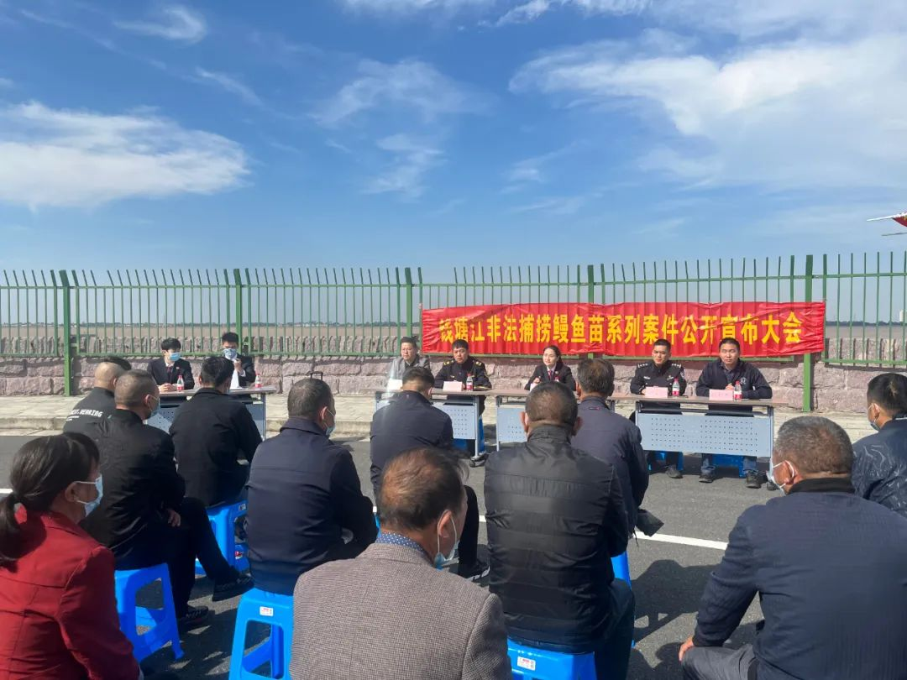不起诉公开宣布大会

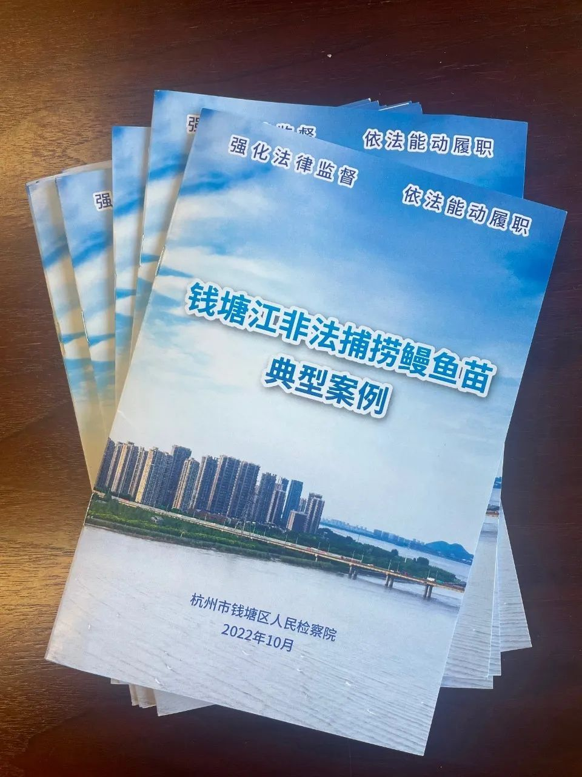

普法宣传册

考虑到本案对钱塘江生态环境的损害，钱塘区检察院按照浙江省检察院关于融合运用检察审查、调查、侦查权的工作规定，将本案公益诉讼线索同步移送杭州市人民检察院（以下简称“杭州市检察院”）审查办理。目前，杭州市检察院已向杭州市中级人民法院提起民事公益诉讼4件，涉案人员已依法缴纳了生态环境修复赔偿款合计29000元。

针对本案暴露出的问题，钱塘区检察院深入钱塘江干流沿岸村社、企业园区开展普法宣传，通过制作宣传册，拍摄普法短视频，组建法治宣讲团，向群众宣讲非法捕捞水产品的危害。杭州市检察机关以本系列案件办理为切入点，联合市公安、农业农村、市场监管等部门常态化开展钱塘江干流水域非法捕捞专项治理，推动钱塘江干流渔业资源和生态环境保护。

**【典型意义】**

鳗鱼，因经济价值、营养价值高、无法进行人工繁殖，是珍贵的鱼类资源，素有“水中软黄金”之称。钱塘江干流因水域宽阔、水质优良等地理因素，成为鳗鱼栖息繁殖的主要水域之一。近年来，一些人为追逐经济利益，违反法律法规，单独或结伙在禁渔区、禁渔期或使用禁用的工具、方法捕捞鳗鱼苗，对钱塘江的渔业资源和生态环境造成了损害。针对此类涉众犯罪多发态势，检察机关以宽严相济刑事政策为指引，准确区分罪责，分类处理，对于需要追诉的，及时以典型案例等形式做好社会面宣传教育警示工作，以案释法提升民众法治意识，从源头上减少相关违法犯罪行为的发生。

**案例四 上海市高某愿等22人非法捕捞水产品案**

**【关键词】**

非法捕捞水产品 长江流域 全链条打击 引导取证

**【要旨】**

检察机关惩治非法捕捞犯罪，要立足案件办理，深入追查非法捕捞人员历次作业情况、渔获物去向，对非法捕捞、收购、运输和销售行为进行全链条打击，坚决打掉职业化、团伙化的非法捕捞违法犯罪团伙。

**【基本案情】**

2020年7月至2021年3月，被告人高某愿、王某飞等人明知长江流域实施“十年禁渔”政策，仍组织被告人周某明等14人在上海市浦东新区大治河以北长江滩涂捕捞蛸蜞，并以每公斤12至14元的价格收购，再打包运至江苏省江阴等地销售。被告人徐某、严某兰、黄某成等5人明知高某愿、王某飞等人销售的蛸蜞系非法捕捞，仍事前商定好交易方式，以每公斤18至30元的价格购进，摘取大螯出售，售价约每公斤400元。至案发，高某愿、王某飞组织非法捕捞蛸蜞合计19525.25公斤（价值352454.5元）。此外，高某愿、王某飞、代某福等三人还多次收购王某付等人从上述水域捕捞的蛸蜞（共计2800余公斤），加价销售至江苏省南通等地，交易金额达73000余元。

**【检察履职情况】**

2021年2月17日、3月14日，上海市公安机关先后抓获高某愿、王某飞后，根据上海市办理破坏环境资源保护刑事案件集中管辖的规定，邀请上海铁路运输检察院介入侦查引导取证。上海铁路运输检察院引导公安机关及时收集固定微信记录、转账记录、通话记录等客观性证据，引导公安机关另行追捕到高某愿、王某飞的5名同伙。2021年6月至2022年7月，公安机关先后将高某愿等22人移送上海铁路运输检察院审查起诉。上海铁路运输检察院对全案作了进一步补充侦查，查明各涉案人员在捕捞、收购、运输、销售等各环节中的地位作用，夯实了以高某愿、王某飞为首的，集捕捞、收购、运输、销售于一体的非法捕捞水产品全链条犯罪团伙的犯罪证据。在此基础上，上海铁路运输检察院追加认定该团伙另有非法捕捞3万余斤蛸蜞销售至江阴的犯罪事实；引导公安机关根据高某愿、王某飞犯罪团伙成员的供述，打掉了同在该水域非法捕捞青蟹、弹涂鱼的另一犯罪团伙，抓获涉案人员13名。

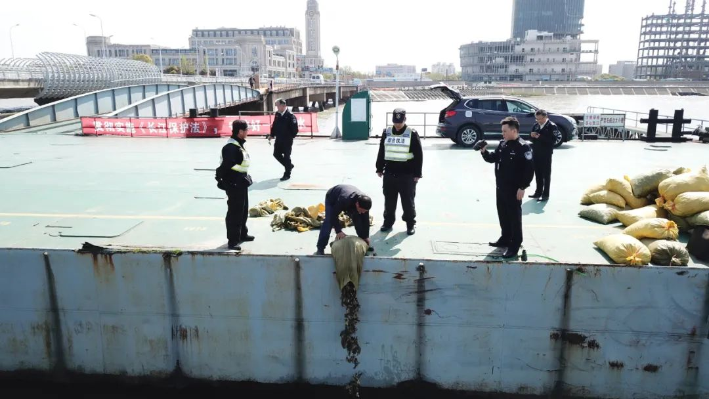

执法部门完成证据固定后将渔获物现场放生

2021年7月2日、7月30日、2022年8月12日，上海铁路运输检察院先后以非法捕捞水产品罪，对高某愿、王某飞等20名被告人提起公诉；在认罪认罚并自愿购买鱼苗进行增殖放流的前提下，对未直接实施非法捕捞行为，仅帮助收账和从事劳务的2人，作出不起诉决定。经开庭审理，上海铁路运输法院以非法捕捞水产品罪，分别判处高某愿、王某飞等20人有期徒刑一年六个月至拘役三个月不等。宣判后，所有被告人均未上诉。

针对本案暴露出的长江口滩涂非法捕捞行为较多的问题，上海铁路运输检察院联合上海市农业农村委员会执法总队至案件高发地进行普法宣传。上海检察机关会同上海海事局、上海市农业农村委员会执法总队等单位会签《关于加强长江流域上海段渔业资源保护协作工作备忘录》，凝聚共同保护长江口生态资源合力。

**【典型意义】**

长江“十年禁渔”是党中央、国务院为全局计、为子孙谋的重要决策，是落实长江经济带共抓大保护措施、扭转生态环境恶化趋势的关键之举。本案中的犯罪团伙以长江滩涂湿地上的底栖动物蛸蜞、蛸蜞为非法捕捞对象，以长江流域重点水域为作案地点，以老乡、亲戚关系为纽带，捕捞人员与收购、运输、销售人员长期勾结，形成“一体化产业链”。该犯罪团伙常采用“即捕即卖”方式，将渔获物迅速运输销往长三角地区，给侦查取证带来较大困难。检察机关聚焦非法捕捞“捕、收、运、销”全链条，坚持深挖线索、整合多案证据材料、全方位精准打击上下游犯罪；坚持打深打透、厘清交叉犯罪事实、从源头斩断利益链条。持续探索检察办案与生态修复相衔接的工作机制，持续推进认罪认罚从宽与增殖放流等生态修复有效衔接，加大与行政执法部门的协作力度，对重点地域、重点人群加强法治宣传，彰显了检察机关从严惩治长江流域非法捕捞水产品犯罪的坚定决心。

**案例五 江苏省常州市陈某龙等16人非法捕捞水产品、掩饰、**

**隐瞒犯罪所得案**

**【关键词】**

非法捕捞水产品 掩饰、隐瞒犯罪所得  长江流域 刑事附带民事公益诉讼 诉源治理

**【要旨】**

为有效打击非法捕捞犯罪，检察机关紧盯非法捕捞“捕、运、销”全链条，在依法追究刑事责任的同时，可依法提起刑事附带民事公益诉讼，诉请法院要求上下游犯罪被告人承担连带赔偿的民事责任并分别承担惩罚性赔偿责任。通过建立政协委员提案与检察建议衔接转化机制，形成政协民主监督与检察法律监督工作合力，有效提升检察机关参与生态环境治理与保护效能。

**【基本案情】**

2021年5月至9月，被告人陈某龙、王某等11人组成4个团伙，在常州市金坛区长荡湖水域，使用由电瓶、逆变器、抄网等组成的“电捕鱼”工具，多次非法捕捞白条鱼等水产品。被告人张某康、王某华等5人明知陈某龙、王某等人所售水产品系非法捕捞所得，仍然予以收购。经评估，陈某龙等团伙非法捕捞的白条鱼等水产品价值50余万元。

**【检察履职情况】**

本案为公安部督办的“长江禁渔2021行动”案件。2021年9月28日，常州市公安局金坛分局（以下简称“金坛公安分局”）邀请金坛区人民检察院（以下简称“金坛区检察院”）介入侦查。金坛区检察院就行为人主观故意，非法捕捞时间、数量，销赃数额等问题，向金坛公安分局提出引导取证意见。金坛公安分局按照意见进一步夯实了全案证据。同年10月25日，金坛公安分局提请金坛区检察院对犯罪嫌疑人批准逮捕。金坛区检察院在审查批准逮捕的同时，立足食药环资专业化办案团队“四检融合”优势，同步开展刑事附带民事公益诉讼立案审查。

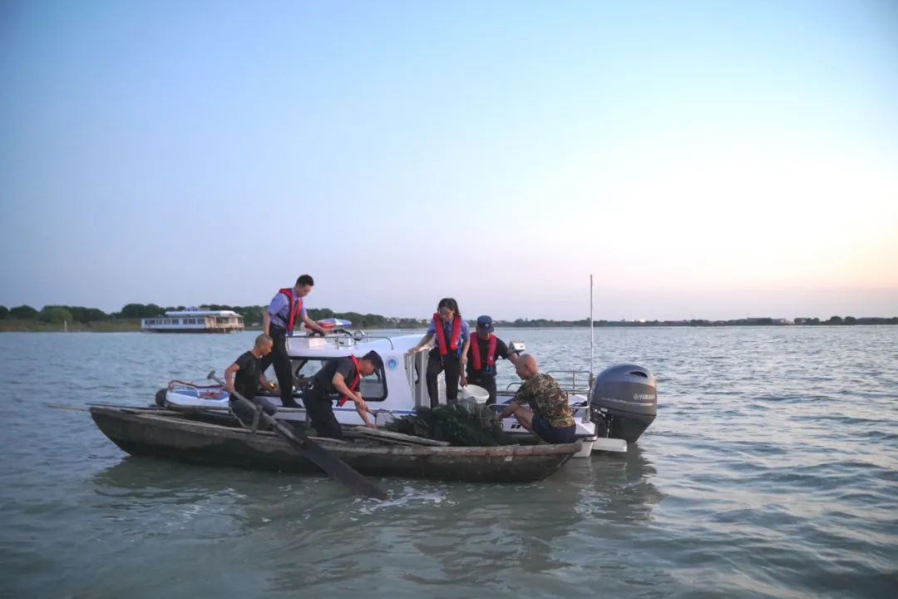

办案人员查看现场

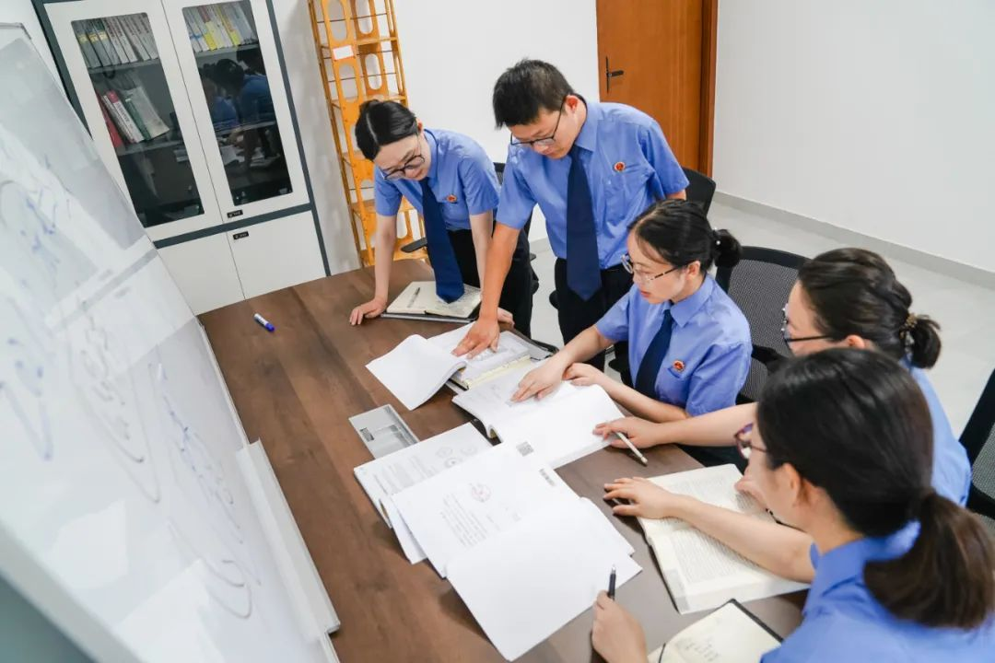

办案小组在翻阅卷宗、讨论案件

2021年11月25日，金坛公安分局将本案移送金坛区检察院审查起诉。金坛区检察院积极对犯罪嫌疑人开展认罪认罚教育和释法说理，促使全部犯罪嫌疑人签订认罪认罚具结书，并主动缴纳渔业资源损害赔偿款合计45万余元。经审查，金坛区检察院对其中1名情节较轻的收赃人员龚某福作出不起诉决定，同时向公安机关发出检察意见，后公安机关对龚某福依法进行了治安处罚。

2021年12月，金坛区检察院根据江苏省环境资源审判集中管辖的规定，以陈某龙等11人涉嫌非法捕捞水产品罪，张某康等4人涉嫌掩饰、隐瞒犯罪所得罪向江阴市人民法院（以下简称“江阴市法院”）提起公诉和刑事附带民事公益诉讼，要求15名被告人和已作相对不起诉处理的龚某福共同承担渔业资源损失费156万余元。鉴于15名被告人和被不起诉人龚某福的行为给公共利益造成了损害，金坛区检察院向法院提出，对该16人判处额外承担5000元至10000元不等惩罚性赔偿的请求。

2022年7月5日，江阴市法院一审判决认定陈某龙等11人犯非法捕捞水产品罪，张某康等4人犯掩饰、隐瞒犯罪所得罪，分别判处有期徒刑一年十一个月至拘役三个月不等；对实施掩饰隐瞒犯罪所得罪的4名被告人判处罚金共计24000元；责令退出违法所得共计46万余元；支持检察机关全部民事公益诉讼请求。宣判后，所有被告人均未提出上诉。

针对本案暴露出长荡湖渔业资源被破坏的问题，金坛区检察院牵头长荡湖管理办公室、农业农村局等单位召开辖区重点水域生态资源保护联席会议，结合近年来的办案情况，向与会单位通报了全区生态资源保护状况、渔业执法中存在的问题，建议与会单位在辖区重点水域加强“机防+人防”建设，确保监管“全覆盖、无死角”。2023年1月，金坛区检察院依托本案办理中发现的涉渔犯罪频发、资源受损修复力度不够、职能单位联动不多等问题，推动政协委员在区“两会”上提出政协提案，加强全域生态环境和生物多样性保护。2023年4月，金坛区检察院与长荡湖管理办公室达成协议，合作建成长荡湖生态修复基地1个，生物多样性监测点2个，推动出台长荡湖渔业资源管理相关规定，切实增强了区域内渔业资源司法保护。

**【典型意义】**

长荡湖地处太湖流域上游，属于长江流域重要水域所在湖泊，为保护长江主动脉的“小血管”。检察机关对非法“捕、运、销”等破坏长江流域生态环境违法犯罪实施全链条打击。在依法追究刑事责任的同时，可依据民法典的规定诉请法院判处掩饰、隐瞒犯罪所得者和非法捕捞者共同承担连带赔偿责任并承担惩罚性赔偿，加大违法成本，实现有效震慑。检察机关健全刑事司法和行政执法衔接机制，做实不起诉后半篇文章。对办案中发现的问题，深入调查研究，从个案办理到类案监督，推动生态资源保护转化为政协委员提案，促使形成多部门打防管控常态化保护格局，以更大力度共抓长江流域生态环境大保护、大治理。

**案例六 天津市赵某强等16人非法捕捞水产品不起诉案**

**【关键词】**

非法捕捞水产品 海河流域 公开听证 相对不起诉 社会治理

**【要旨】**

检察机关办理非法捕捞水产品刑事案件，应综合考虑行为人的犯罪动机、危害后果等情节，以宽严相济刑事政策为指导，用好相对不起诉制度，做到教育惩处相结合，达到“防治结合”的效果。

**【基本案情】**

2020年5月、2021年7月，被不起诉人赵某强在天津市武清区北运河、龙凤河及蓟州区西干渠等禁渔区内，先后数次利用拖网等工具捕捞野生田螺，后予以贩卖销赃得款1万余元。

在此禁渔期内，另有被不起诉人姚某新等15人在上述水域禁渔区内，采用同样手法非法捕捞野生田螺，贩卖销赃得款4000元至2.6万元不等。

**【检察履职情况】**

2022年7月至9月间，天津市公安局武清分局先后将赵某强、姚某新等11件共16人非法捕捞水产品案件移送天津市武清区人民检察院（以下简称“武清区检察院”）审查起诉。武清区检察院审查发现，这些案件具有一些共同点：一是犯罪嫌疑人对非法捕捞行为的违法性均存在一定认识，但对危害程度的认知水平不高，到案后均认罪认罚；二是行为人平时表现良好，此前均没有违法犯罪前科；三是每起案件涉案田螺数量和价值均刚过立案追诉标准。为依法妥善办理案件，武清区检察院前往犯罪地、行为人居住地、禁渔区周边地区走访调查，重点围绕生态损害程度、社会影响等方面详细了解情况。同时，武清区检察院会同区农业农村委员会、水务部门等执法单位开展联合专题会议，对生态环境破坏程度及法律适用进行了认真研究。综合在案证据和犯罪情节，武清区检察院经认真研究，拟以情节轻微为由，对赵某强等16人依法作出不起诉决定。

为主动接受社会监督和彰显司法办案的社会效果，武清区检察院于2022年11月4日对这批案件开展集中听证。听证会邀请人大代表和律师界代表担任听证员，公安侦查人员应邀参会。听证会上，承办检察官详细阐述了案件基本情况和拟作出不起诉的理由及法律依据。听证人员经充分讨论，一致同意检察机关按照“两高三部”《关于适用认罪认罚从宽制度的指导意见》等规定，对赵某强等16人作出相对不起诉处理。听证会后，承办检察官依法向赵某强等16人公开宣布了不起诉决定，并对其进行了训诫和法治教育。经教育，被不起诉人赵某强等人表示非常懊悔和自责，对自身行为给当地环境资源造成的危害深表歉意，决定积极改正，回报社会。赵某强等人因无力赔偿生态修复费用，自愿以劳务方式替代性承担生态修复义务，主动向周边群众宣传非法捕捞水产品的危害性和违法性。

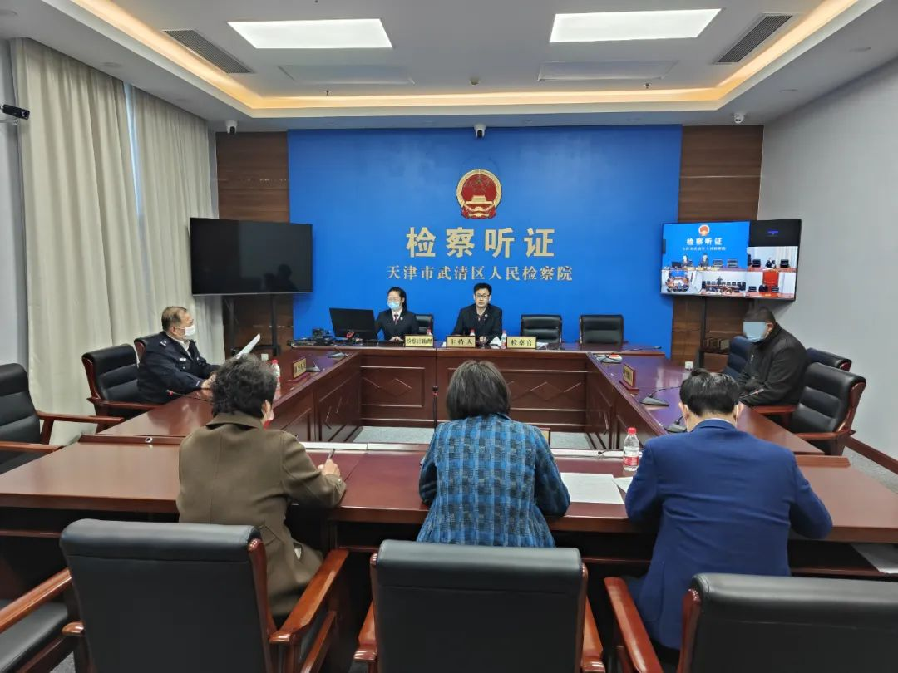

武清区检察院邀请人大代表和律师界代表对案件集中听证

根据案件反映出的问题，武清区检察院向区农业农村委员会制发检察建议书，建议加大巡查力度，动态监督最新治理效果。针对当地居民对在禁渔期、禁渔区捕捞水产品的危害性及法律后果认识不到位的问题，武清区检察院联合区公安、区农业农村委员会在运河周边组织了禁渔普法宣传系列活动，发放宣传资料500余份。武清区检察院还在本院微信公众号上开设“野生动物保护月”专栏，发布典型案例科普漫画，提升公众保护运河生态意识。

**【典型意义】**

本案中，检察机关在认真梳理案件事实证据基础上，用足用好法律规定，适用宽严相济刑事政策，积极探索一类案件不起诉标准。对主观恶性不深、危害较小的非法捕捞水产品的犯罪人员，综合考虑犯罪情节、认罪悔罪态度、犯罪数额等，在充分论证的基础上作出不起诉决定。对被不起诉的人员做好释法说理工作，通过法治宣传教育，提升案件办理效果。同时，全面分析此类案件成因，深入开展针对沿岸居民、外来务工人员的法治宣传，从源头上预防和减少案件发生。